Vielen Dank, dass du dir unsere Anschreiben-Vorlage heruntergeladen hast! Es handelt sich hierbei um einen Mustertext, welchen du, um ihn zu verwenden, individualisieren und inhaltlich anpassen solltest.

Lösche dazu diese Seite aus diesem Dokument und ergänze das Anschreiben mit deinen persönlichen Informationen. Die Seite kannst du ganz einfach löschen, indem du alle Inhalte auf dieser Seite markierst und die Entfernen-Taste („Entf“) drückst.

Wenn du dir beim Erstellen deines Anschreibens unsicher bist und inhaltliche Unterstützung brauchst, empfehlen wir dir den kostenlosen Bewerbungsgenerator von bewerbung2go. Dieser bietet dir einige Hilfestellungen und Designoptionen, mit denen du deine individuelle Bewerbung erstellen kannst:

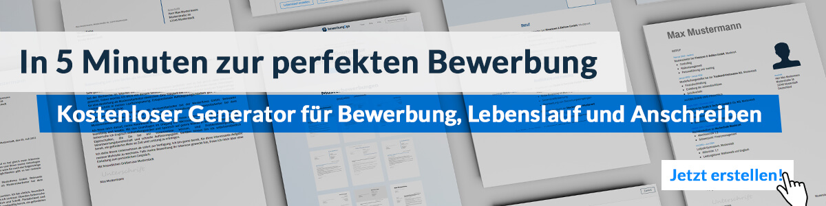
Hier entlang zum kostenlosen Bewerbungsgenerator von bewerbung2go

Max Mustermann
Musterstraße 123
12345 Musterstadt
max@mustermann.de
0171 23456789
Maschinenbauer GmbH
Personalabteilung
Straße 123
12345 Musterstadt

Musterstadt, 11.10.2022

Bewerbung für die Ausbildung zum Industriemechaniker

Sehr geehrte Damen und Herren,

aktuell befinde ich mich auf der Suche nach einer Berufsausbildung, die sich mit meinen persönlichen Interessen und Vorlieben deckt und durch deren erfolgreichen Abschluss ich einen soliden Grundstein für meine berufliche Zukunft legen kann. Ich bin der Überzeugung, meinen Vorstellungen durch eine Ausbildung in Ihrem Betrieb gerecht zu werden, weshalb ich Ihnen anbei meine Bewerbungsunterlagen sende.

Der Beruf des Industriemechanikers interessiert mich bereits seit einigen Jahren. In der neunten Klasse absolvierte ich deshalb ein dreiwöchiges Praktikum in der Baumaschinen GmbH, welches mich in meinem Berufswunsch weiter bestärkte. Außerdem erhielt ich erste Einblicke in den Arbeitsalltag und durfte bei diversen Arbeitsschritten helfen und zuschauen. Mein gutes technisches Verständnis und mein Interesse an der Funktionsweise großer Maschinen waren mir stets eine große Hilfe. Auch die körperliche Arbeit war für mich kein Problem, sie machte mir sogar Spaß.

Nach dem erfolgreichen Abschluss meiner mittleren Reife, voraussichtlich im Juni 2018, möchte ich meine bisherigen Kenntnisse durch die Ausbildung zum Industriemechaniker weiter vertiefen und ausbauen. Ihr sehr guter Ruf und die mögliche Übernahme nach der Ausbildung, überzeugten mich von Ihrem Betrieb.

Einem Ausbildungsbeginn bei der Maschinenbauer GmbH sehe ich mit großer Freude entgegen. Ich unterstütze Ihr Team gerne ab dem 01.08.2018 und freue mich über die Einladung zu einem persönlichen Vorstellungsgespräch.

Mit freundlichen Grüßen

Max Mustermann

